Тест по ПДД

1 | 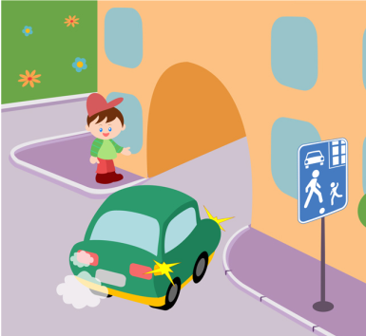 | Как должен поступить пешеход в этой ситуации?  1. Пройти перед автомобилем, убедившись, что он остановился и уступает Вам дорогу.  2. Пройти первым.  3. Уступить автомобилю.
2 | 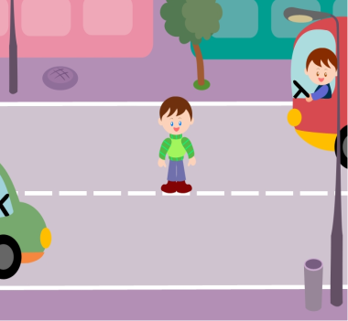 | Как перейти проезжую часть дороги, если рядом нет пешеходного перехода?  1. Пропустить транспорт, движущийся слева, дойти до середины; затем закончить переход, при отсутствии транспорта справа.  2. Переход запрещен, нужно дойти до ближайшего пешеходного перехода;  3. Переходить можно только при отсутствии транспорта или достаточного удаления его от места перехода.
3 | 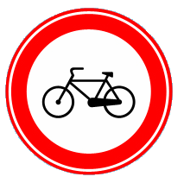 | Что обозначает этот знак?  1. Велосипедная дорожка;  2. Езда на велосипеде запрещена;  3. Стоянка для велосипедов.
4 | 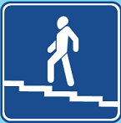 | Что обозначает этот знак?  1. Надземный переход;  2. Подземный переход;  3. Движение пешеходов запрещено.
5 |  | Что обозначает данный знак?  1. Стоянка автотранспорта;  2. Место стоянки легковых такси;  3. Место остановки трамвая;  4. Место остановки автобуса и (или) троллейбуса.

6 | 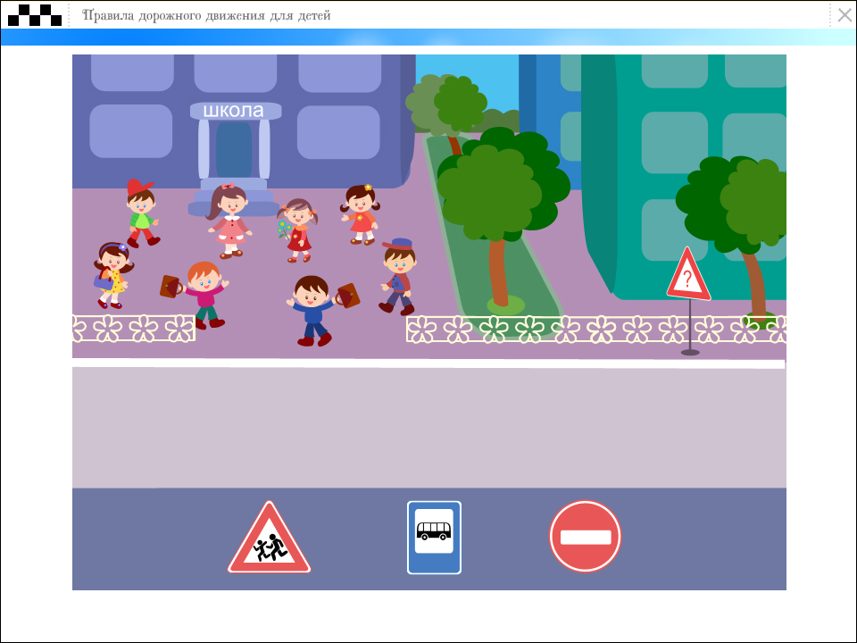  1 2 3 | Выбери один из знаков, который подходит к картинке.
7 | 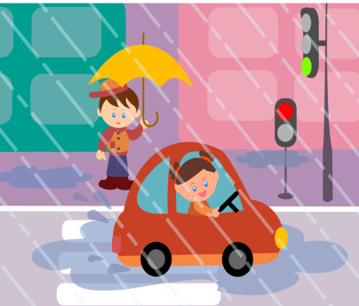 | Как вести себя при переходе проезжей части в ненастную погоду?  1. Воздержаться от перехода до окончания дождя или снегопада;  2. Дождаться зеленого сигнала светофора и, не обращая внимание на погоду, перейти проезжую часть;  3. Быть особенно внимательным, при переходе на зеленый сигнал светофора , если на улице сыро или скользко, машина не может резко остановиться, даже если водитель сразу нажмет на тормоз.
8 | 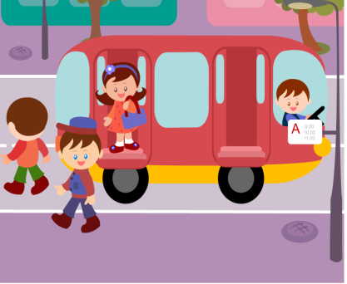 | Как правильно обходить автобус?  1. Машины, автобусы или троллейбусы нужно обходить сзади;  2. Подождать, когда транспорт отъедет от остановки, тогда дорога будет хорошо видна в обе стороны, после этого переходить дорогу.
9 |  | Что обозначает данный знак?  1. Движение велосипедов запрещено;  2. Велосипедная дорожка.
10 | 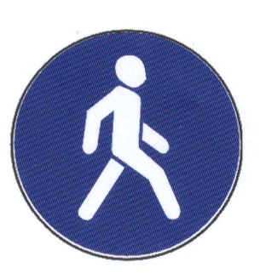 | Что обозначает данный знак?  1. Пешеходный переход.  2. Пешеходная дорожка;  3. Движение пешеходов запрещено  .

11 | 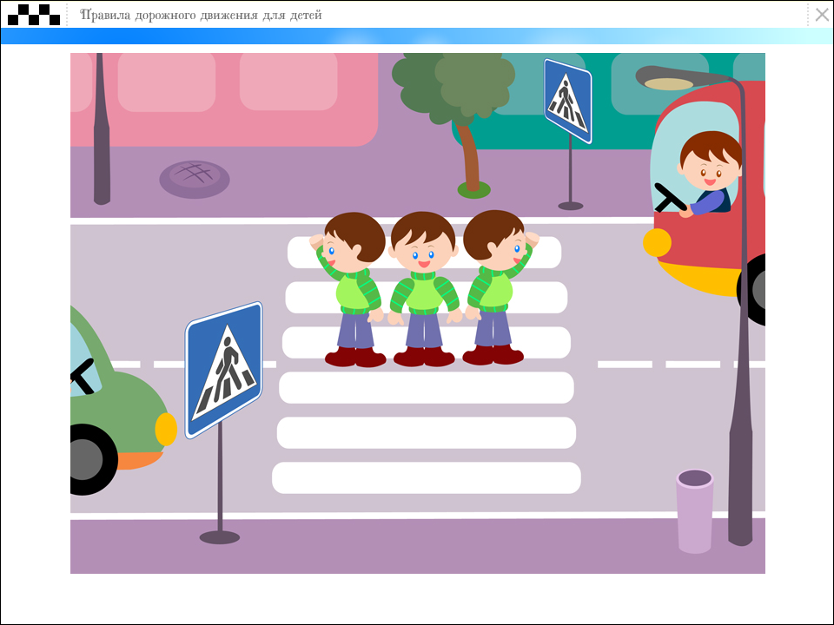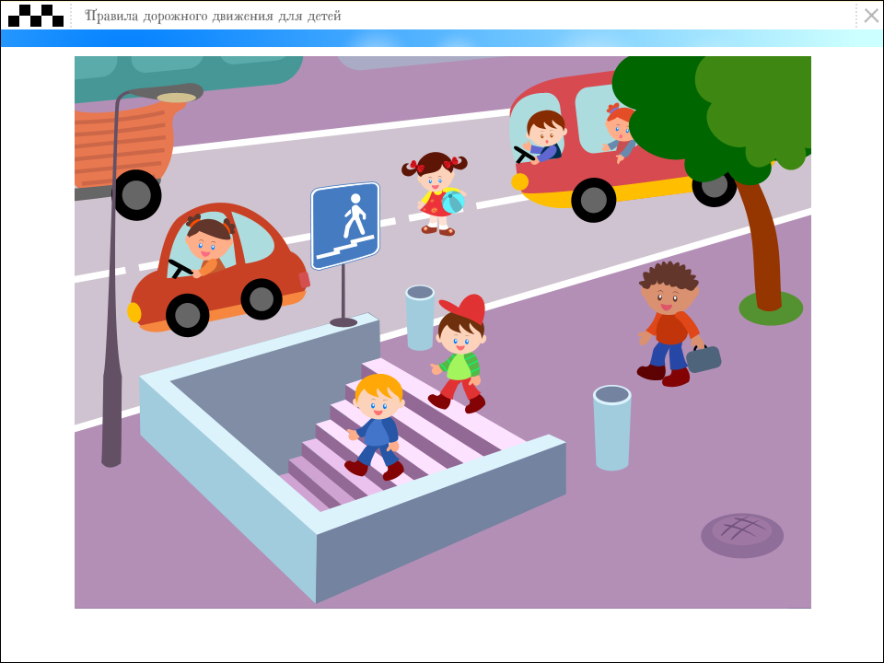 | Можно ли переходить дорогу?  1. Можно перейти дорогу.  2. Можно, убедившись, что транспорт остановился.  3. Нельзя, нужно пропустить транспортное средство.
12 |  | В каких случаях можно переходить проезжую часть не спускаясь в подземный переход?  1. При отсутствии транспорта.  2. Если есть подземный переход, переходить нужно только по нему.  3. Если опаздываешь в школу.
13 |  | Что обозначает данный знак?  1. Пешеходный переход;  2. Осторожно дети.  3. Беговая дорожка.
14 |  | Что обозначает данный знак?  1. Движение пешеходов запрещено;  2. Движение только для пешеходов;  3. Пешеходная дорожка.
15 |  | Что обозначает данный знак?  1. Стоянка автотранспорта;  2. Место стоянки легковых такси;  3. Место остановки трамвая;  4. Место остановки автобуса и (или) троллейбуса.

16 | 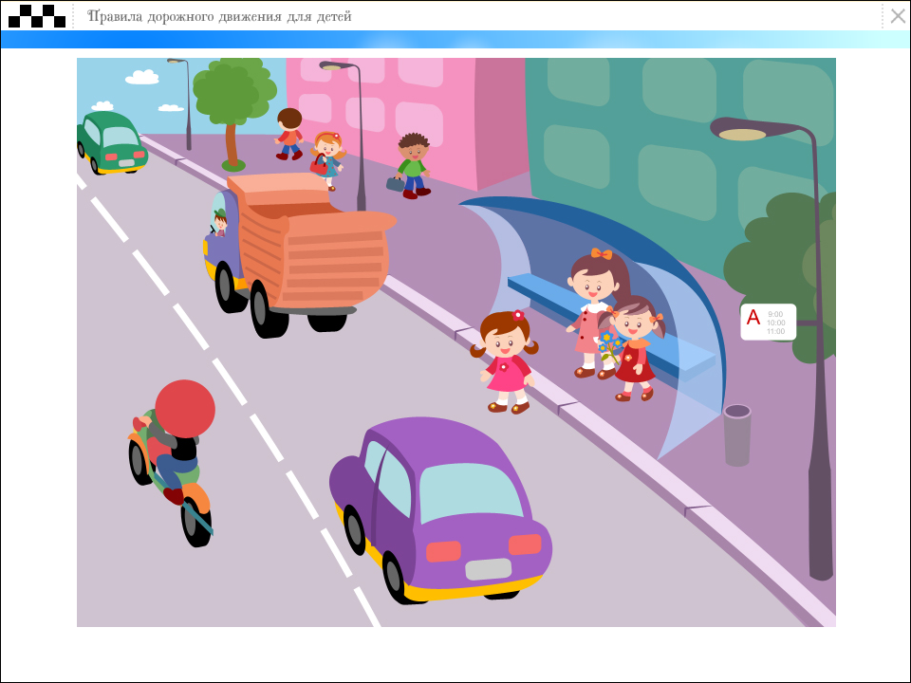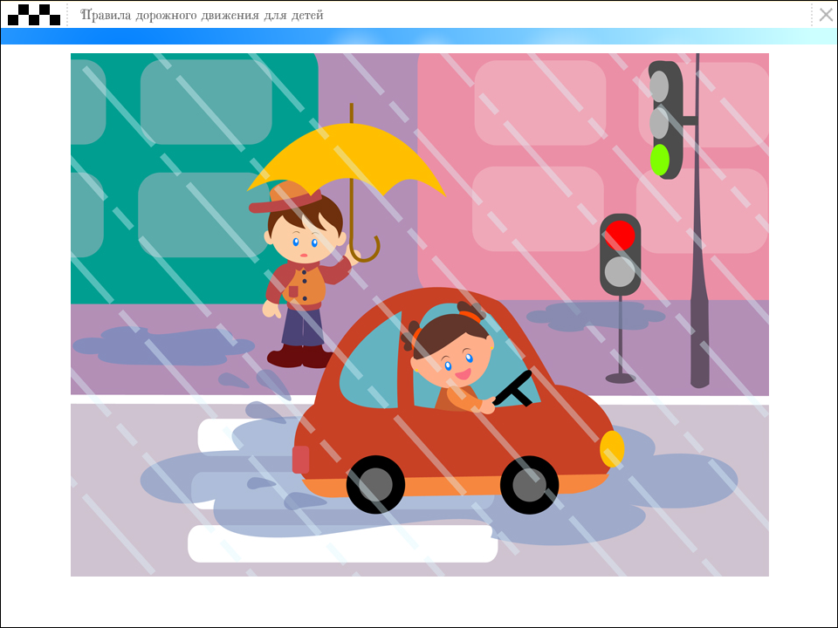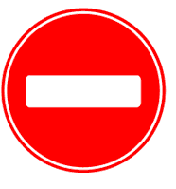 | Где нужно ожидать общественный транспорт?  1. Транспорт нужно ждать на остановке, при этом ни в коем случае нельзя выходить на проезжую часть!  2. В любом месте;  3. На проезжей части.
17 |  | Как вести себя на дороге в ненастную погоду?  1. Воздержаться от перехода до окончания дождя или снегопада;  2. Дождаться зеленого сигнала светофора и, не обращая внимание на погоду, перейти проезжую часть;  3. Быть особенно внимательным, при переходе на зеленый сигнал светофора, если на улице сыро или скользко, машина не может резко остановиться, даже если водитель сразу нажмет на тормоз.
18 |  | Что обозначает этот знак?  1. Осторожно пешеходный переход.  2. Осторожно дети.  3. Переход дороги запрещен.
19 |  | Что обозначает данный знак?  1. Движение запрещено;  2. Въезд запрещён, движение только для пешеходов;  4. Велосипедная дорожка.
20 |  | Что обозначает этот знак?  1. Обозначает место для детских игр;  2. Разрешает пешеходам ходить по проезжей части, жилая зона  3. Указывает место для стоянки машин

Ответы на вопросы к билетам с 1-4 классы

 | 1 |  | 11. | 2
 | 2 |  | 12. | 2
 | 2 |  | 13. | 2
 | 1 |  | 14. | 3
 | 3 |  | 15. | 4
 | 1 |  | 16. | 1
 | 3 |  | 17. | 3
 | 2 |  | 18. | 1
 | 2 |  | 19. | 2
 | 2 |  | 20. | 2

